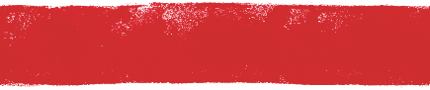
Collecte voor noodhulp in Jemen
Jemen staat op de rand van een grote hongersnood. Bijna de helft van de bevolking heeft te weinig eten en dat zal fors oplopen nu USAID is gestopt met hulp aan het land. Voor 2025 is pas 8,3 procent van het benodigde totale noodhulpbudget voor Jemen toegezegd. "Dit raakt de bevolking direct: het grote voedseltekort dat er al is, zal de komende maanden schrikbarende vormen aannemen", zegt Bereket Godifay, directeur van ZOA in Jemen. “Veel gezinnen weten op een of andere manier te overleven, maar de grenzen van wat ze kunnen verdragen zijn bereikt. Jemen snakt naar vrede én naar voedsel.”
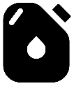
ZOA is er voor de slachtoffers van jarenlange conflicten en geweld.
Door het hoge gehalte fluoride in het water zijn al velen, vooral kinderen, ziek geworden. We leveren honderden waterfilters om voldoende schoon drinkwater te creëren.

We zorgen voor voedselpakketten voor gezinnen en delen zaden en landbouwgereedschappen uit. Daarnaast voorzien we gezinnen van een bescheiden basisinkomen om de voedselzekerheid te vergroten en lokale markten te ondersteunen.

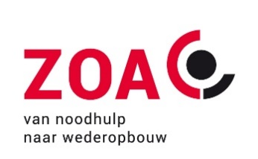
Uw hulp is meer dan nodig.
Mogen we op uw gebed en steun rekenen?
Samen zijn we er voor onze naasten in nood.

